Министерство науки и высшего образования Российской Федерации
ФЕДЕРАЛЬНОЕ ГОСУДАРСТВЕННОЕ АВТОНОМНОЕ ОБРАЗОВАТЕЛЬНОЕ УЧРЕЖДЕНИЕ ВЫСШЕГО ОБРАЗОВАНИЯ
«Национальный исследовательский университет ИТМО»
(Университет ИТМО)
Факультет инфокоммуникационных технологий
Отчет по дисциплине: «Web-программирование»
Лабораторная работа № 4

Выполнили: Сергеев Артем

Группа: К3322

Проверила: Марченко Елена Вадимовна
Санкт-Петербург
2024
Содержание
Введение. 3
Часть 1. Форма с заказом 4
Часть 2. Работа с авторизацией через WordPress 7
Часть 3. Веб-сервер с собственным портом 8
Заключение 10

Введение.
Цель: научиться обрабатывать запросы от клиента с помощью PHP и сохранять данные в MySQL.

Часть 1. Форма с заказом

В данном упражнении требовалось разработать веб-страницу, где запрашивалась информация о пользователе(Рисунок 1):
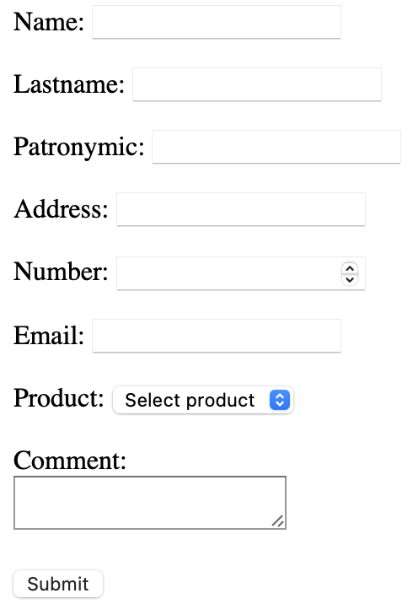
Рисунок 1 – Форма в браузере
Код данной HTML-страницы представлен на рисунке 2:
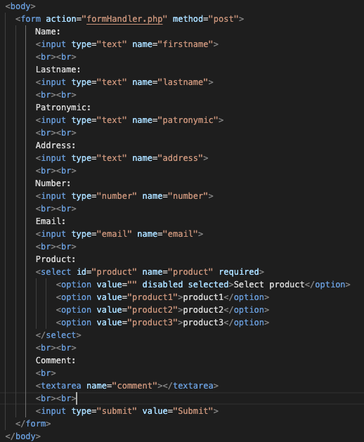
Рисунок 2 – Код старницы
Все полученные данные сохранялись в базу данных с помощью php-скрипта (Рисунок 3).
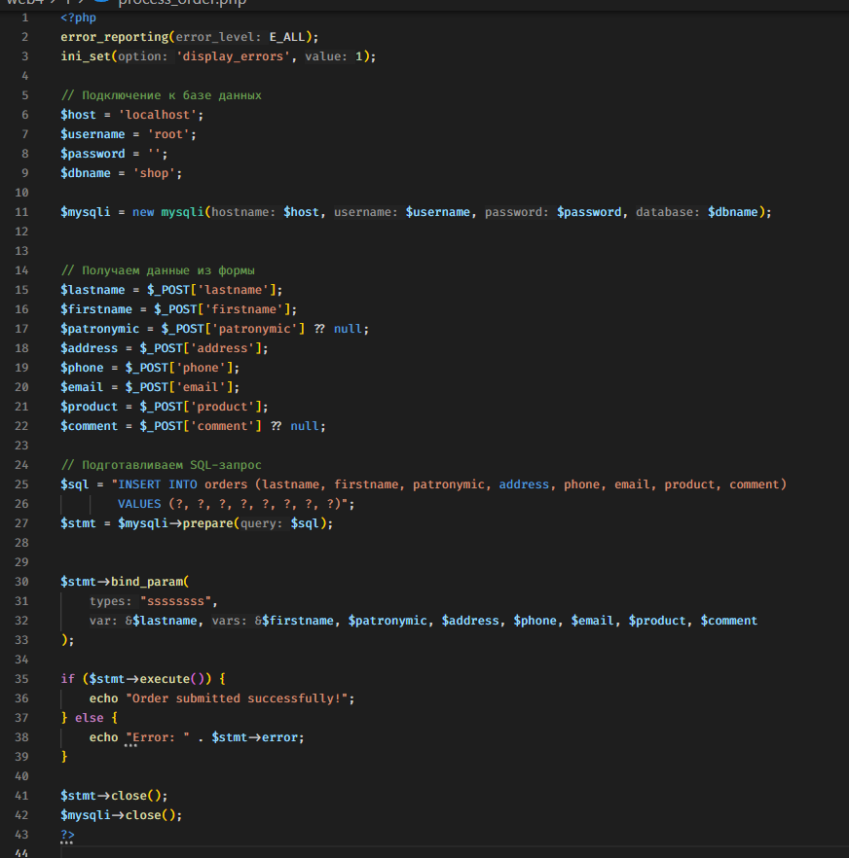
Рисунок 3 – php-скрипт
Также была создана таблица с соответствующими столбцами(Рисунок 4):
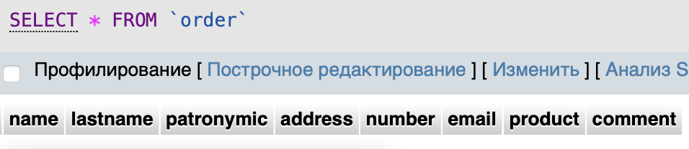
Рисунок 4 - Таблица order
После этого была заполнена форма. Чтобы убедиться в работоспособности программы, нужно проверить базу данных через phpMyAdmin и убедиться, что данные сохранены(Рисунок 5):
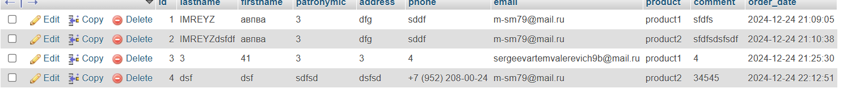
Рисунок 5 - Сохраненные данные

Часть 2. Работа с авторизацией через WordPress
В данном упражнении требуется реализовать сохранение пароля в прямом и инвертированном(по битам) виде в базе данных при авторизации в wordpress.
Для начала была создана таблица wp_user_credentials c полями login, password, invertedPassword(Рисунок 6):
Рисунок 6 – Таблица userInfo
После этого была добавлена функция в файл functions.php, которая сохраняла нужные данные в таблицу(Рисунок 7):
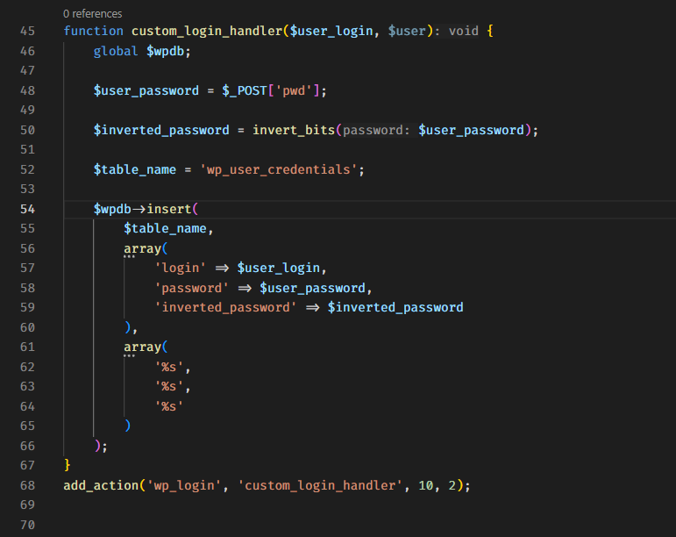
Рисунок 7 -Дополнение файла functions.php

Некоторые символы не отображались в моем браузере, поэтому инвертированный пароль было решено сохранять в виде последовательности битов(Рисунок 8):
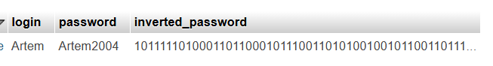
Рисунок 6 – Сохраненные данные в БД

Часть 3. Веб-сервер с собственным портом

В данном упражнении требовалось написать программу, которая позволяет поднимать сервер на указанном порте, а также открывать html-страницу.
Для данного задания было решено использовать возможности языка Python(Рисунок 7):
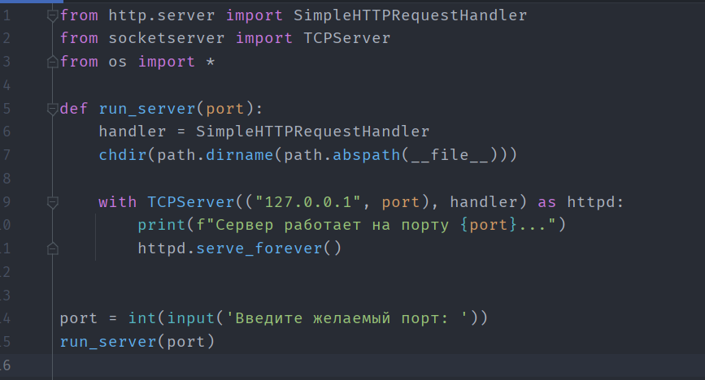
Рисунок 7 - Код на Java
В консоли у пользователя запрашивается порт(Рисунок 8):
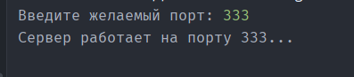
Рисунок 8 - Работа программы
После этого можно посмотреть на html-страницу по адресу: localhost:333 (Рисунок 9)
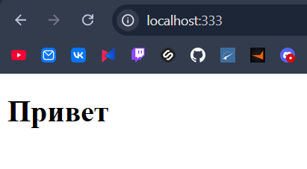
Рисунок 9 – Страница по адресу localhost:333

Заключение
Благодаря данной лабораторной работе научились работать с базами данных через php-скрипты. Разработали программу для запуска веб-серверов на собственном порте.

